Diseño Interfaces Web

**U1. Planificación de Interfaces Gráficas**

**Ejercicios 2**

1. Busca dos web de ejemplo en la que se empleen alguno de los principios de diseño que hemos visto (proximidad, simetría, etc). Explica cuál se usa y dónde.

<https://actualidad.rt.com/todas_las_noticias> Aplican el principio de semejanza para dar la sensación que cada noticia tiene la misma importancia.

<http://www.helenhard.no/> Aplican el principio de simetría en el que todas las imágenes son simétricas.

1. Busca una imagen en la web y emplea Pictaculous para encontrar los colores que coordinarían con esa imagen en una hipotética web. Indica la nomenclatura RGB en hexadecimal de esos colores.

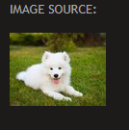

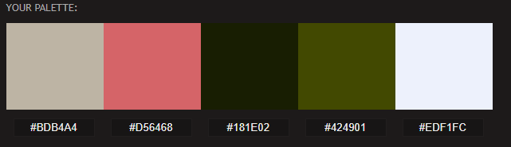

1. Existe una corriente de diseño de iconos denominada “Flat design”. Busca información al respecto y explica en qué consiste y qué ventajas tiene estos iconos frente a los diseños de iconos realistas. Pon un ejemplo de icono realista y su icono flat design equivalente.

El flat design es un estilo de diseño de interfaces que enfatiza en el mínimo uso de recursos posibles para dar la sensación de tridimensionalidad . Se centra en el uso de colores, elementos y tipografias sencillas. Los iconos diseñados con flat design son mas aerodinámicos y eficaces, puesto que es mas sencillo transmitir información de manera rápida mientras que es atractivo visualmente y accesible.

**Flat design Icono realista**

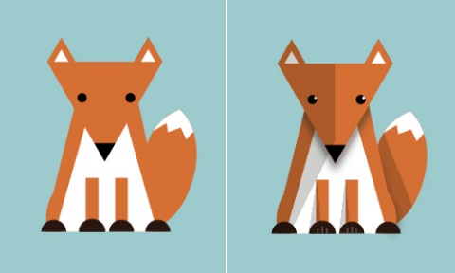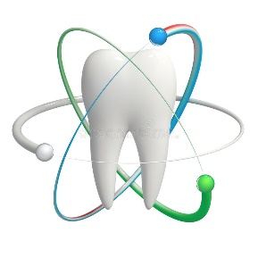

1. ¿Por qué conviene que los iconos sean dibujos vectoriales?¿Qué formato tienen este tipo de imágenes?

Porque puedes ampliar o disminuir su tamaño a voluntad sin sufrir pérdida de calidad en la imagen , de la misma forma permite mover, estirar y retorcer imágenes de manera sencilla.

Privados: PostScript, SWF, DXF, DWG, HPGL, AI, SAI, CDR, FH9 FH10, FH11, IGES, WMF.

Libres: PDF, SVG, ODG, VML

1. Escoge una página web y realiza un pantallazo de su Home. A partir de él señala los componentes estructurales de la web. Indica la función que tienen (navegación, identificación, etc).

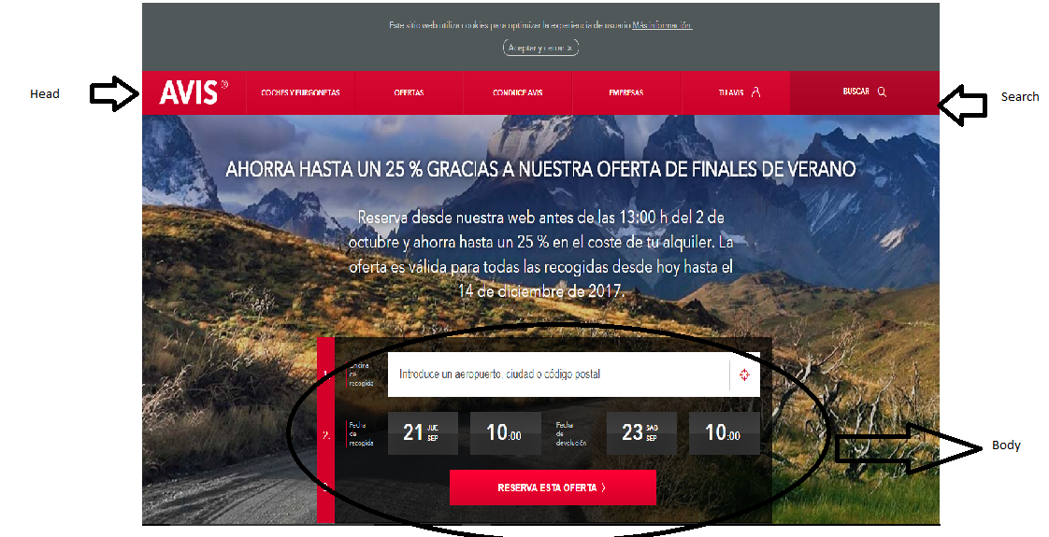

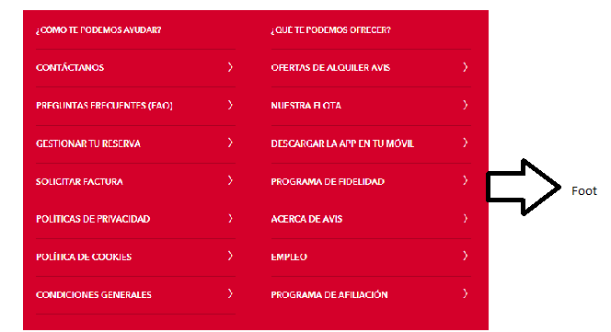

1. Instala la versión de prueba de Balsamiq y realiza en papel el sketch de la página Home y una segunda página para un negocio ficticio. La página tendrá que incluir al menos 6 elementos entre cabecera y pie.

1. Realiza una tabla que permita comparar los pros y contras de los gestores de contenido siguientes: Joomla, Wordpress y Drupal

|  |  |  |
| --- | --- | --- |
| **Gestor de contenido** | **Pros** | **Contras** |
| **Joomla** | * Fácil de instalar * Facil instalación de plugins y módulos * Mayor disponibilidad de plugins que Drupal * Facil gestión y mantenimietno | * Difícil personalizar funcionalidades o añadir nuevas * Los plugins a menudo presentan dificultades por incompatibilidad de versiones * No es tan flexible como Drupal * Los plugins suelen presentar problemas de accesibilidad |
| **Wordpress** | * Es gratis * Es extensible * Es modificable * Es sencillo de usar * Esta preparado para las necesidades habituales | * Blanco habitual para hackers * Requiere un mantenimiento exhaustivo * Existen costes asociados y es difícil de manejar |
| **Drupal** | * Extremadamente flexible * Desarrollo amigable * Seo * Estabilidad | * Amplia curva de aprendizaje * Falta de plugins libres * Falta de temas |